湖南人文科技学院2015年高水平运动员招生
足球项目测试办法

1、非守门员测试办法
1.1测试指标及所占比例
类 别 | 球性 | 基本技术 |  |  | 实战能力
指 标 | 颠球 | 传准 | 20米运射 | 16X25  折返跑 | 技术能力  战术能力  心理素质  比赛作风
所占比例 | （6分） | （24分） | （10分） | （10分） | （50分）

1.2测试方法与评分标准
1.2.1任何部位颠球
测试方法：采用任何部位颠球，可以在同一部位调整，调整不计次数。五十次满分。
成绩评定：每人二次测试机会。取最好成绩。

1.2.2传准
测试方法：从起点线向场内正向前，分别于20米、25米、30米处以半径0.5米、1.5米2.5米画三个同心圆为传准目标（男生距离增加5米）。考生向三处目标传球2次，脚法不限。
成绩评定：
20米处的目标分值：由外向内分别为：1分、2分、3分；
25米处的目标分值：由外向内分别为：2分、3分、4分；
30米处的目标分值：由外向内分别为：3分、4分、5分。
三个目标共六次传准得分总和为个人总成绩。

1.2.3 20米运球射门
测试方法：以罚球区线的中点心点为界，垂直向场内延伸20米处画一条6米长的线为起点线，从起点线处运球绕过8根杆后起脚射门。
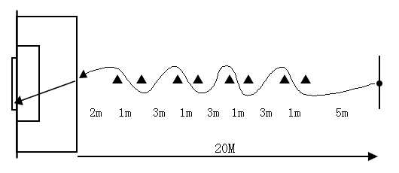
成绩评定：球放在起始线上，球动开表，运球者运球依次绕过所有标志杆后射门，在球越过球门线瞬间停表。球没有进入球门无成绩（包括球打在球门立柱和横梁上）；漏过标志杆无成绩。每人测2次，取最好一次成绩为最后成绩。
1.2.4 16X25折返跑
测试方法：在足球场上，着足球鞋。在相距25米的两个标志间折返跑16次共计400米。要求手摸标志才能折返，否则无成绩。无成绩者休息五分钟后可以重测一次。
女子评分表 ：
指标 | 颠球 |  | 20米运射 |  | 16X25折返跑
内 容 | 成绩（次） | 得分 | 成绩（秒） | 得分 | 成绩（秒） | 得分
内 容 | 50 | 6 | 9”00 | 10 | 1，40 | 10
内 容 | 45 | 5 | 9”50 | 9 | 1，44 | 9
内 容 | 40 | 4 | 10”00 | 8 | 1，48 | 8
内 容 | 35 | 3 | 10”50 | 7 | 1，52 | 7
内 容 | 30 | 2 | 11”00 | 6 | 1，56 | 6
内 容 | 25 | 1 | 11”50 | 5 | 2，00 | 5
内 容 |  |  | 12”00 | 4 | 2，04 | 4
内 容 |  |  | 12”50 | 3 | 2，08 | 3
内 容 |  |  | 13”00 | 2 | 2，12 | 2
内 容 |  |  | 13”50 | 1 | 2，16 | 1
注：1、颠球评分办法男女一样。2、运射成绩男子减一秒计算成绩。3、折返跑男子减十五秒计算成绩。（成绩在两个时间段按下取分值）

1.2.4实战能力
测试方法：根据考生人数，将考生分为不同的组（队），分别进行正式场地的比赛或小场地的比赛。
成绩评定：由3～5名考评员根据评分标准对考生的技术能力、战术能力、心理素质及比赛作风四个方面进行综合评定。去掉最高与最低分后，取平均分为最后得分。

分值内容 | 优50—41 | 良40—31 | 中30—21 | 差20—0
能力要求 | 战术能力强，意识好，技术动作规范，运用正确，作风顽强、心理状态稳定。 | 战术能力较好，意识较好，技术动作规范，运用基本正确，作风顽强、心理状态稳定。 | 战术能力一般，意识一般，技术动作基本规范，运用基本正确，作风顽强、心理状态较稳定。 | 战术能力一般，意识一般，技术动作不规范，运用不够正确，作风不顽强、心理状态不稳定。
3．注意事项：所有考生只能穿胶鞋或胶钉足球鞋。

2守门员部分
2.1测试指标及所占比例
类 别 | 身体素质 | 基本技术 | 基本技术 | 实战能力
指 标 | 立定三级跳 | 掷远与踢远 | 扑接球 | 技术能力  战术能力  心理素质  比赛作风
所占比例 | （10分） | （15分） | （25分） | （50分）

2.2测试方法与评分标准
2.2.1立定三级跳
测试方法：与田径运动中的三级跳远动作相似，但没有助跑，从原地开始起跳。
成绩评定：每人测两次，取最好一次成绩。
2.2.2掷远与踢远
测试方法：在罚球区线上截取横宽15米为测试场地的宽度，在横线的两个端点分别向场内划两条与边线平行的直线，并标出距离数，此两条线的纵长为60米以上。先采用手掷远，然后用脚发球踢远。
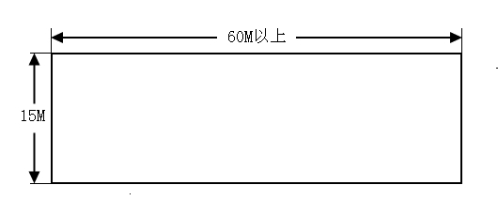
成绩评定：每人用手发球掷远二次，用脚发球踢远（采用踢凌空球、反弹球、定位球等方法不限）二次。手发球和脚发球各取其中最好一次成绩相加作为考生最后成绩。
女子定量评分表：
立定三级跳远 |  | 掷远与踢远
成绩（米） | 分值 | 分值 | 距离（米）
6.8 | 10 | 15 | 60
6.6 | 9 | 13 | 55
6.4 | 8 | 11 | 50
6.2 | 7 | 9 | 45
6.0 | 6 | 7 | 40
6.1 | 5 | 5 | 35
5.8 | 4 | 3 | 30
5.6 | 3 | 1 | 25

男子定量评分表：
立定三级跳远 |  | 掷远与踢远
成绩（米） | 分值 | 分值 | 距离（米）
8.8 | 10 | 15 | 80
8.6 | 9 | 13 | 75
8.4 | 8 | 11 | 70
8.2 | 7 | 9 | 65
8.0 | 6 | 7 | 60
8.1 | 5 | 5 | 55
7.8 | 4 | 3 | 50
7.6 | 3 | 1 | 45

2.2.3扑接球
测试方法：考生守门，扑接罚球区外射来的10个球。由3～5个考评员对其技术技能进行评定。
成绩评定：由3～5名考评员根据评分标准进行评定。去掉最高与最低分后，取平均分为最后得分。

等级 | 优 | 良 | 中 | 差
分值 | 50—41 | 40—31 | 30—21 | 20—0
能力要求 | 技术动作规范，动作运用合理，选位意识好，身体移动快、协调。 | 技术动作规范，动作运用较合理，选位意识较好，身体移动快、协调。 | 技术动作基本规范，动作运用较合理，选位意识基本合理，身体移动较快、较协调。 | 技术动作不规范，动作运用不合理，选位意识不合理，身体移动较慢、不太协调。

2.2.4实战能力
测试方法：根据考生人数，将考生分在不同的组（队）中，分别进行正式场地的比赛或小场地的比赛。
成绩评定：由3～5名考评员根据评分标准对考生的技术能力、战术能力、心理素质及比赛作风四个方面进行综合评定。去掉最高与最低分后，取平均分为最后得分。成绩优者名次列前。

等级 | 优 | 良 | 中 | 差
分值 | 40-34 | 33-27 | 26-21 | 20—0
能力要求 | 战术能力强，意识好，技术动作规范，运用正确，作风顽强、心理状态稳定。 | 战术能力较强，意识较好，技术动作规范，运用基本正确，作风顽强、心理状态稳定。 | 战术能力一般，意识一般，技术动作基本规范，运用基本正确，作风顽强、心理状态较稳定。 | 战术能力一般，意识一般，技术动作不规范，运用不够正确，作风不顽强、心理状态不稳定。

注意事项：所有考生只能穿胶鞋或胶钉足球鞋。

